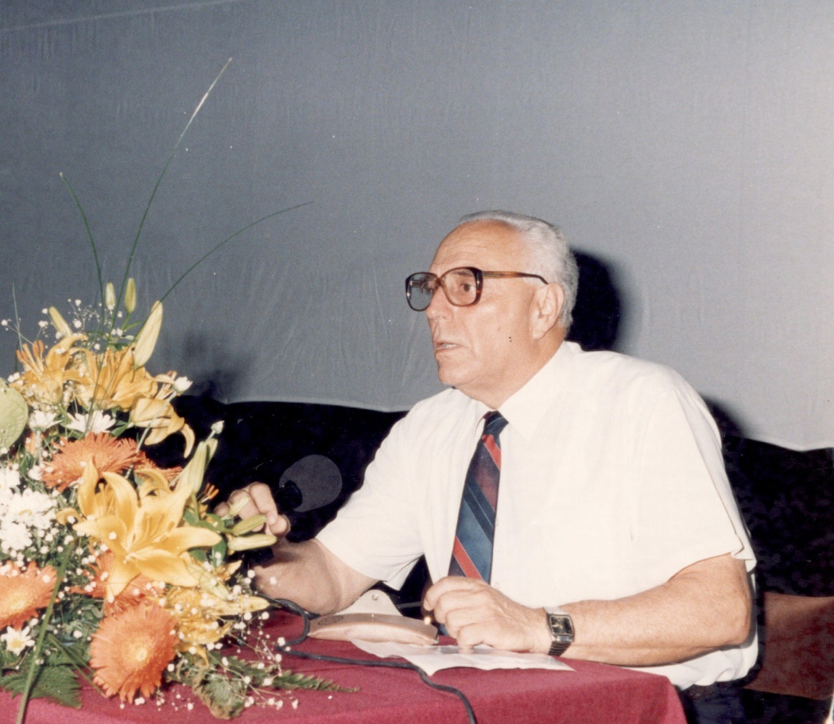

Prof. dr. sc. Livio Balarin rođen je 1930. u Korčuli. Medicinski fakultet završio je u Zagrebu 1956. Bio je prvi liječnik novoosnovanog dječjeg dispanzera u Sinju gdje je do 1963. pokrenuo niz aktivnosti zdravstvenog prosvjećivanja, prevencije i pravovremenog liječenja što je dovelo do smanjenja mortaliteta dojenčadi te poboljšanja općeg zdravstvenog stanja djece. Specijalizaciju iz pedijatrije završio je 1966. i postao voditeljem Odsjeka za bolesti dojenčadi splitskog dječjeg odjela. Doktorat znanosti obranio je na Medicinskom fakultetu u Zagrebu 1976. Za potrebe Studija u Splitu 1983. izabran je za docenta, a 1999. za izvanrednog profesora. Jedan je od osnivača Hrvatske proljetne pedijatrijske škole 1983., a voditelj od 1995. do 2003. Objavio je mnoge stručne i znanstvene radove. Autor je više tekstova u sveučilišnim udžbenicima iz pedijatrije, a kourednik udžbenika Pedijatrija za više medicinske sestre. Član je Akademije medicinskih znanosti Hrvatske i više stručnih društava. Od 1988. do umirovljenja 2002. bio je predstojnik Klinike za dječje bolesti KBC-a Split, a od 1997. prvi pročelnik Katedre za pedijatriju Medicinskog fakulteta u Splitu. Bio je aktivan sportaš i sportski djelatnik. Član je Korčulanskog plivačkog kluba. Dobitnik je mnogih priznjanja, među kojima je nagrada „Ladislav Rakovac“ Hrvatskog liječničkog zbora, godišnja nagrada Županije splitsko-dalmatinske te nagrada grada Korčule za životno djelo. Prof. Balarin je odgojio i odškolovao mnoge generacije pedijatara te svima ostao u lijepom sjećanju kao izvanredan stručnjak, a iznad svega dobar čovjek.

